MANTHINK / INDUSTRIAL IoT
GD6
LoRaWAN 网关
标准化设备说明书
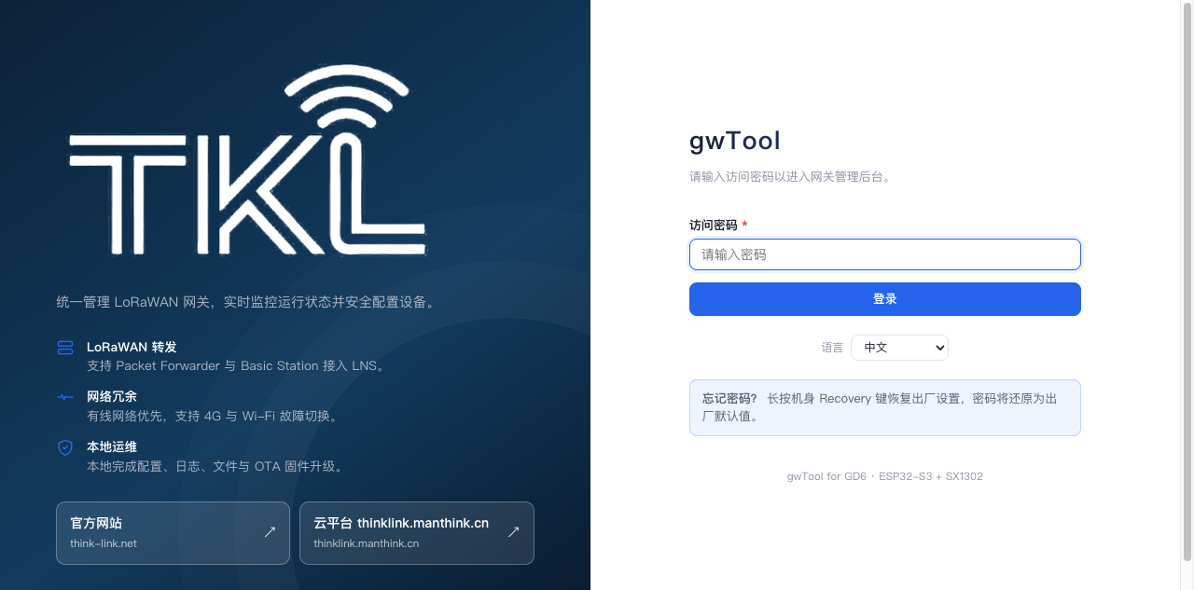
版本  1.0 | 文档类型  设备说明书

文档版本：1.0
适用范围：采用 GD6 配置系统的 LoRaWAN 网关

说明
本说明书统一介绍 GD6 网关配置系统的 Web 控制台，包括登录、网络回传、LoRaWAN 服务器、射频、日志、固件和远程配置。后续采用 GD6 配置系统的网关均引用本说明书，不再在各产品说明书中重复相同的配置步骤。
不同网关型号支持的 Ethernet、Wi-Fi、4G、射频频段、供电方式和恢复按键可能不同。开始配置前，请先阅读对应产品说明书，并以设备标签、订货型号和交付固件为准。
注意 界面说明：本说明书使用 GD61x 的界面截图作为示例。不同固件版本的菜单名称和可用选项可能略有差异；未安装对应硬件时，相关菜单可能隐藏或不可用。

访问 Web 控制台

通过 Ethernet 访问
网关默认可通过 DHCP 获取地址。请在路由器租约列表中查找网关地址，然后在浏览器中打开 http://<网关地址>。
例如，若 DHCP 分配的地址为 192.168.1.100，访问：
http://192.168.1.100

通过默认 Wi-Fi AP 访问
支持 Wi-Fi 的型号可使用默认配置热点：
- 连接 Wi-Fi 热点 LGW-Config。
- 输入默认热点密码 lgw12345678。
- 打开 http://192.168.4.1。
如果 Wi-Fi 已关闭，请通过 Ethernet 访问 Web 控制台并重新开启。若所有管理链路均不可用，请按对应产品说明书执行恢复出厂设置，再连接默认 AP。
默认 Web 登录密码：
wifi!0804
首次登录后，请立即进入“用户管理”修改默认密码。热点密码和 Web 登录密码是两个独立的密码。

系统概览
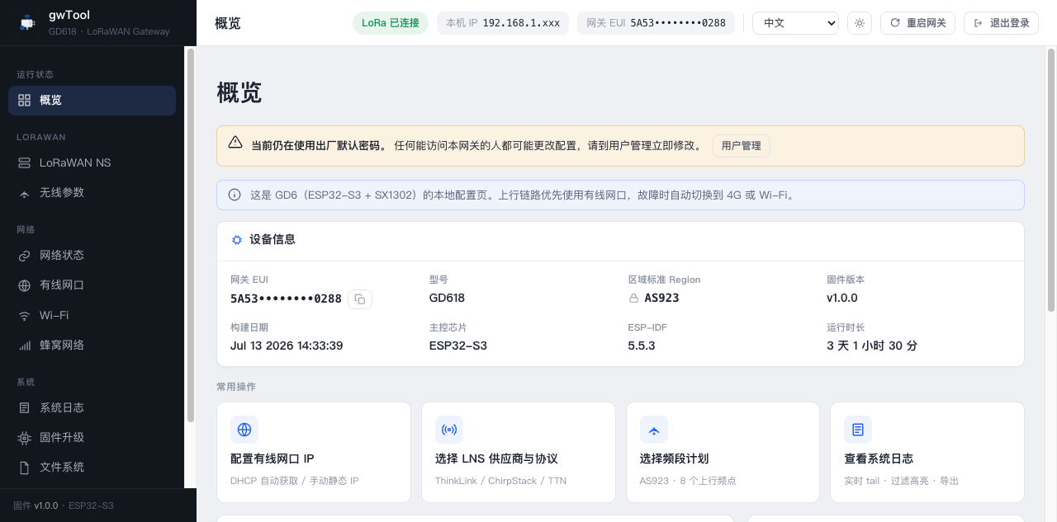
图 GD6 中文系统概览示例
“概览”页面显示：
- 主控、固件版本、构建日期和运行时间；
- Heap 内存和 SPIFFS 存储使用率；
- 当前型号支持的 Ethernet、Wi-Fi 和 4G 状态；
- 当前回传链路；
- Gateway EUI、LoRa 驱动和服务状态。
单击“刷新”可立即更新页面。仅在确认没有配置保存或固件升级时使用“重启网关”。正常重启约需 90 秒恢复访问。

配置网络回传
GD6 配置系统可管理 Ethernet、Wi-Fi STA 和 4G 回传。实际可用的接口、链路优先级和自动切换策略由网关型号及硬件配置决定。

Ethernet
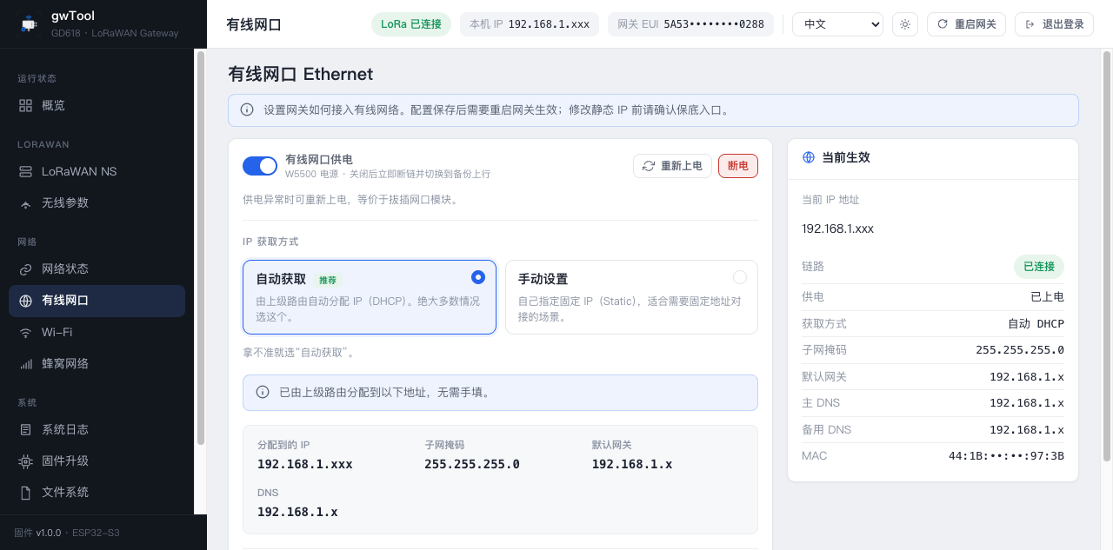
图 GD6 中文 Ethernet 配置页示例
- 打开“以太网”。
- 选择“DHCP 自动获取”或“静态 IP”。
- 使用静态 IP 时填写 IP 地址、子网掩码、默认网关和 DNS。
- 单击“保存”。部分地址变更可能需要重新连接或重启。
“以太网供电”用于控制网关内部 Ethernet 控制器的运行时电源，不是外部 PoE 输出。关闭或重启网口会暂时中断当前连接。

Wi-Fi
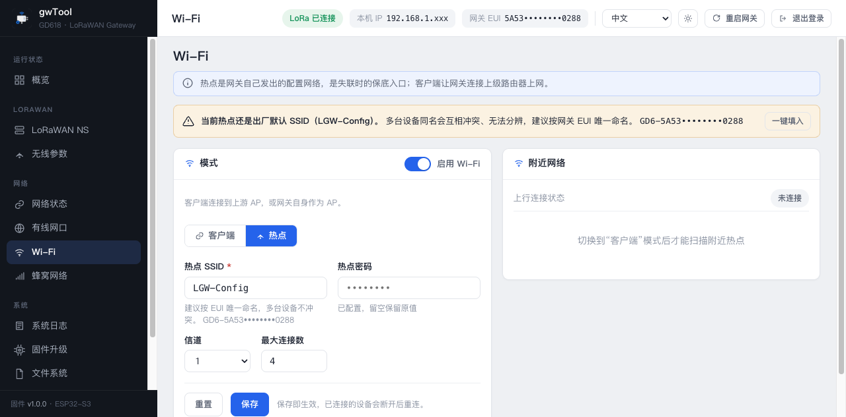
图 GD6 中文 Wi-Fi 配置页示例
Wi-Fi 页面包括：
- 总开关：关闭整个 Wi-Fi 射频；
- 热点（AP）：修改本地配置热点的 SSID、密码、信道和最大连接数；
- 客户端（STA）：扫描并连接现场 Wi-Fi，作为回传链路。
修改 AP 参数后，当前无线连接会断开，应使用新的 SSID 或密码重新连接。关闭 Wi-Fi 前，请确认仍可通过其他管理链路访问网关。

4G / LTE
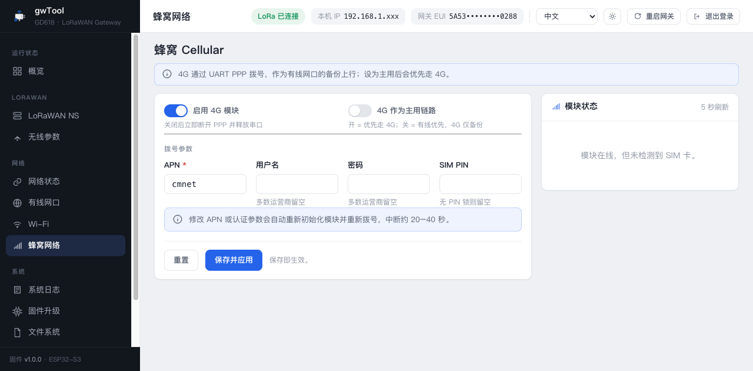
图 GD6 中文 4G 配置页示例
本节仅适用于安装了 4G 模组和 SIM 卡槽的型号。
- 插入已开通数据业务的 SIM 卡并开启 4G 模组。
- 填写运营商 APN；用户名和密码通常可留空。
- SIM 卡设置了 PIN 时填写 PIN。
- 保持串口波特率与交付模组一致。
- 选择路由优先级并保存。
状态区显示 SIM、注册网络、运营商、信号、接入制式和 PPP 地址。公开或分享截图前应遮盖 IMEI、ICCID 等设备标识。模组支持的运营商和频段以对应产品说明书及交付规格为准。

配置 LoRaWAN 服务器
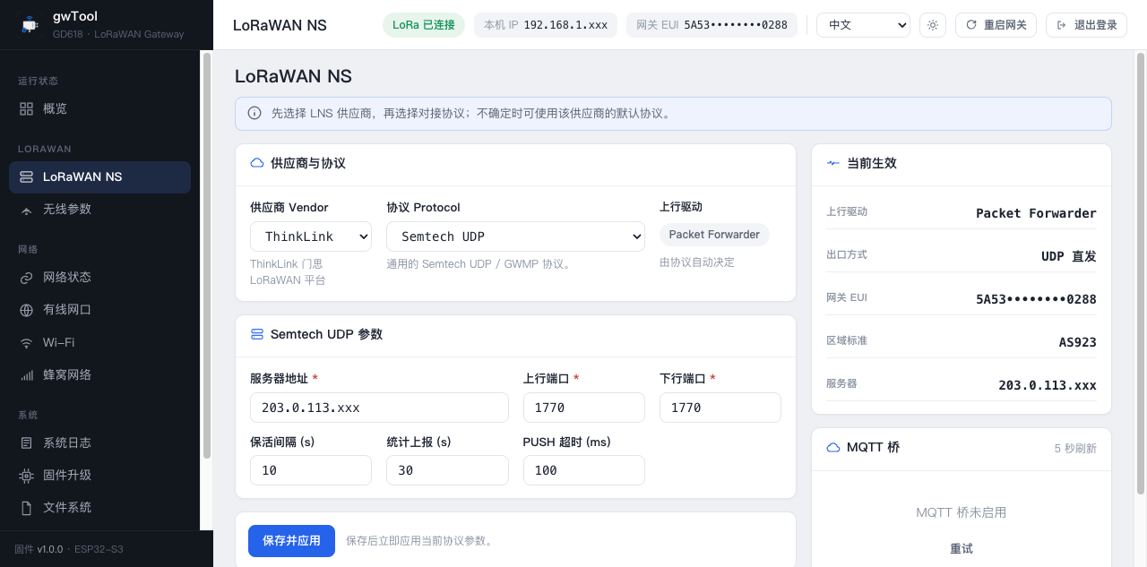
图 GD6 中文 LNS 配置页示例
打开“LNS 配置”，先选择上行驱动：
- Packet Forwarder：支持 Semtech UDP 或 MQTT Bridge；
- Basic Station：通过 WSS/TLS 连接 LNS，可选择直连 LNS 或 CUPS 引导。

Semtech UDP
- 选择 Packet Forwarder 和 Semtech UDP。
- 填写服务器域名或 IP、上行端口、下行端口。
- 根据服务器要求设置 Keepalive、状态上报和推送超时。
- 保存后确认 LoRa 服务状态和服务器 ACK 恢复正常。

MQTT Bridge
填写 Broker URI、Client ID、账号、QoS、本地 UDP 端口和 TLS 参数。启用双向 TLS 时上传 CA、客户端证书和私钥。MQTT Bridge 与“远程配置”使用独立连接，不能混用 Topic 或凭据。

Basic Station
- 直连：填写 tc.uri 和 CA；使用 Token 时粘贴完整的 Bearer Authorization 行，使用 mTLS 时填写客户端证书和私钥。
- CUPS：填写 cups.uri 和相应凭据，由 CUPS 下发或轮转 LNS 配置。
切换 Packet Forwarder 与 Basic Station 会重启网关。保存前确认当前没有 OTA 或其他配置写入。

配置频段与射频
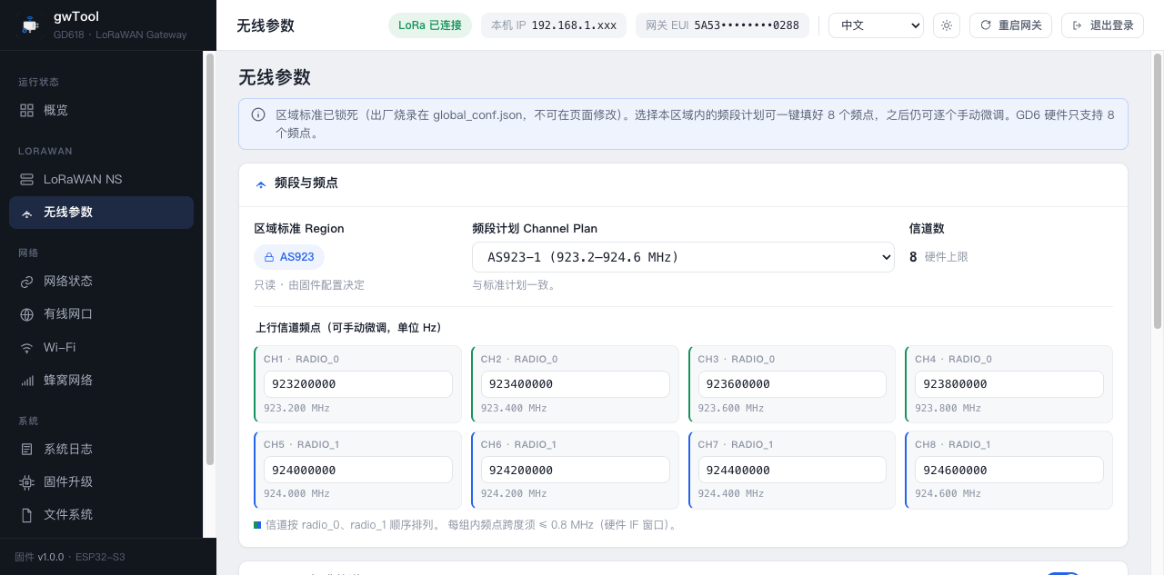
图 GD6 中文频段与射频页示例
“频段与射频”页面用于检查区域配置、选择子频段和设置接收信道：
- CN470、US902（LoRaWAN US915）和 AU915 可按区域计划选择适用的子频段；
- AS923 可选择 AS923-1 至 AS923-4 变体；
- EU433、EU868 等版本使用对应的预置计划；
- 具体可选区域、信道数量和射频能力由网关型号决定。
注意 射频硬件限制：区域计划必须与设备射频前端和 LoRa 天线一致。不能仅通过 Web 页面把一个频段的网关转换成另一个频段的网关。

修改信道后单击“应用”，再按需要重启 LoRa 服务。只有切换上行驱动或页面明确提示时才重启整个系统。

系统维护

系统日志
“系统日志”可实时查看 Web、网络、Packet Forwarder、MQTT 和已安装通信模组的日志。可按级别或来源过滤、暂停滚动、清空或下载日志。分享日志前应检查其中是否包含地址、EUI 或网络标识。

固件升级
- 打开“固件升级”，核对当前版本和活动分区。
- 选择与网关型号、硬件版本和目标区域完全匹配的 .bin 固件。
- 等待上传、校验和写入完成。
- 按页面提示重启，重新登录后核对固件版本。
GD6 配置系统使用 A/B OTA 分区。升级期间不要刷新页面、切断网络或断电。不要把整片 Flash 制造镜像当作 Web OTA 固件上传。

文件系统
“文件系统”允许管理 /spiffs 下的配置文件。配置 JSON 通常在重启后生效。覆盖 web/ 文件可能导致控制台无法打开，且恢复出厂不会还原损坏的 Web 文件；除非执行受控维修，不要修改该目录。

用户和密码
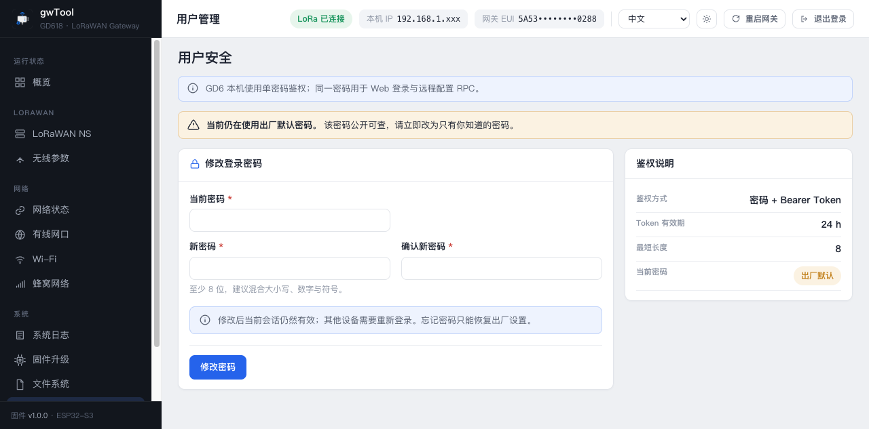
图 GD6 中文用户管理页示例
进入“用户管理”，输入当前密码、新密码和确认密码后保存。新密码至少 8 个字符。修改成功后，旧 Token 可能失效，需要使用新密码重新登录。

远程配置
“远程配置”使用独立 MQTT 连接远程读写允许的设备配置并触发重启。配置 Broker、Client ID、Topic、QoS 和 TLS 后观察连接状态。为避免远程误配置导致失联，远程通道不能修改其自身 Broker 设置。

恢复出厂设置
恢复出厂设置的触发方式和指示灯行为由网关型号决定，请按对应产品说明书操作。
恢复出厂会还原网络、LoRaWAN、MQTT、远程配置和已安装通信模组的设置，登录密码恢复为 wifi!0804；已写入的 Gateway EUI 会保留，Web 静态文件不会被覆盖。

配置故障排查
现象 | 检查与处理
无法打开 Web 页面 | 确认终端与网关同网段并检查 DHCP 地址；尝试连接默认 AP 后通过 192.168.4.1 访问；若所有管理链路均不可用，按产品说明书恢复出厂
默认密码登录失败 | 确认使用 Web 密码 wifi!0804，不是热点密码；必要时恢复出厂
Ethernet 无地址 | 检查网线、DHCP 和 Ethernet 电源状态；必要时重启网口
4G 无法注册 | 检查型号是否支持 4G，并检查 SIM、PIN、APN、信号和模组频段
Wi-Fi STA 无法连接 | 重新扫描 SSID，检查密码和 2.4 GHz 覆盖；避免仅支持 5 GHz 的热点
LoRa 无上行 | 检查天线、区域频段、Gateway EUI、LNS 地址/端口和当前回传链路
OTA 后无法启动 | 等待自动重启；若仍不可访问，按产品说明书执行受控恢复，不要反复断电

相关文档
- GD61x 规格与使用说明书
- LoRaWAN 网关文档索引

